**ОБЕСПЕЧЕНИЕ ДОСТУПНОСТИ КАЧЕСТВЕННОГО ПРЕДОСТАВЛЕНИЯ СОЦИАЛЬНЫХ УСЛУГ НА ОСНОВЕ РАЗВИТИЯ НАСТАВНИЧЕСТВА В УЧРЕЖДЕНИИ**

*Маринина Наталья Евгеньевна,*

*специалист по кадрам,*

*бюджетного учреждения*

*Ханты-Мансийского автономного округа – Югры*

*«Сургутский центр социальной помощи семье и детям»*

*Царёва Наталья Алексеевна,*

*специалист по социальной работе*

*бюджетного учреждения*

*Ханты-Мансийского автономного округа – Югры*

*«Сургутский центр социальной помощи семье и детям»*

Перед работниками учреждений социального обслуживания на современном этапе стоят задачи повышения адресной социальной поддержки населения и качества предоставления социальных услуг [1]. В связи с этим особые требования предъявляются к специалистам социальных служб, возрастает потребность в специалистах-универсалах, способных оказывать качественные социальные услуги. Особое значение приобретает максимально-эффективное использование ресурсов, в первую очередь, кадрового потенциала - применение оптимальных и эффективных методов управления персоналом, одним из которых и является институт наставничества.

«Кадры» сегодня – это не только объект, но и цель кадровой политики, реализация которой предполагает формирование, распределение и рациональное использование квалифицированных работников. При этом особо важной является способность современных руководителей создавать благоприятные условия для преобразования кадрового потенциала, как совокупности возможностей, в реальный стратегический ресурс организации или отрасли [2].

Одним из эффективных методов управления персоналом является наставничество - технология, предполагающая передачу знаний, навыков и умений, трансляцию культурных ценностей организации от более квалифицированного сотрудника к менее квалифицированному, позволяющего добиться желаемого результата.

В БУ «Сургутский центр социальной помощи семье и детям» с 2013 года внедрялся проект «Наставничество: эффективная технология развития сотрудников», с 2016 года - технология «Обеспечение доступности качественного предоставления социальных услуг на основе развития наставничества». Данная технология была представлена на Всероссийском форуме «Наставник» в г. Москве (2018 год).

Ранее работа по обучению навыкам профессии вновь принятых на должность специалистов проводилась более опытными сотрудниками в рамках методической учебы. Такая форма работы не всегда приносила ожидаемый результат, поэтому возникла необходимость в индивидуальном сопровождении новичков, систематизации методической и практической работы, социокультурной адаптации (рисунок 1).

Рисунок 1



Особенность наставничества в учреждении заключается в том, что координацию деятельности по данному направлению осуществляет Совет наставников, на заседание которого приглашаются ветераны учреждения и представители Региональной общественной организации ветеранов отрасли социальной защиты г. Сургута, стоявшие у истоков становления социальной службы города Сургута (рисунок 2).

Рисунок 2

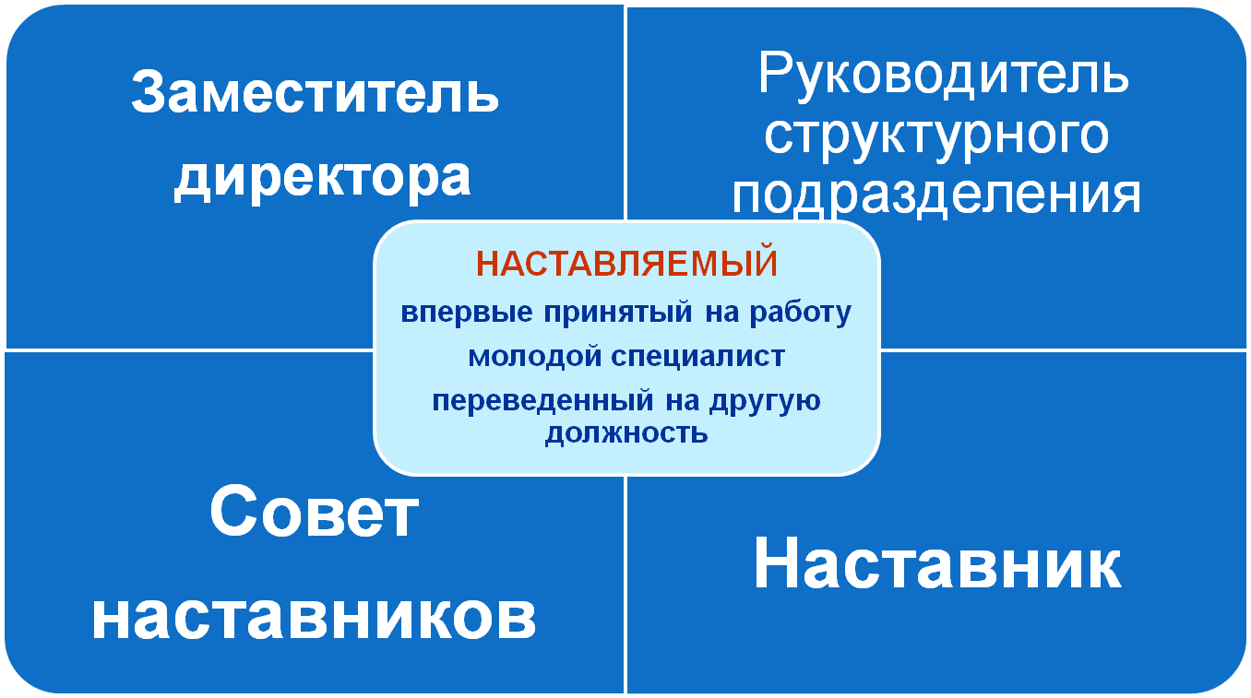

Совет наставников оказывает методическую и практическую помощь самим наставникам, обобщает положительный опыт их работы, ходатайствует о поощрении наставников.

Безусловно, ключевой фигурой всего процесса является наставник и именно от него в большей или равной степени зависит качественный исход подготовки.

В целях достижения поставленной цели к наставнику необходимо предъявлять определенные критерии. К примеру: замещение им должности на один-два уровня выше своего наставляемого, профессиональная компетентность в соответствующей сфере деятельности, стабильные результаты служебной деятельности, авторитет в коллективе, желание и способности к обучению и воспитательной работе, коммуникативные навыки и другие.

В зависимости от совокупности обстоятельств, наставник определяет уровень компетентности наставляемого и потребность в обучении в конкретных областях, его способности к обучению, учитывает индивидуальную и профессиональную мотивацию, пол и возраст наставляемого, определяет особенности структуры личности, имеющие значение для адаптации в коллективе и в рабочем процессе. Выбор оптимального стиля взаимоотношений с наставляемым и эффективные способы и модели обучения и развития его профессиональных навыков и качеств *(пример: «Я расскажу, ты послушай», «Сделаем вместе», «Сделай сам и объясни, почему так»)* помогает наставнику не только оценивать наставляемого от случая к случаю, но и развивает способность воспринимать конструктивную критику. Иными словами наставник должен знать и понимать особенности обучения и уметь обучать взрослых людей. Его необходимо воспитывать, развивать, предлагать инструменты, которые помогут ему эффективно реализовать свою функцию.

В БУ «Сургутский центр социальной помощи семье и детям» в помощь наставникам разработаны методические рекомендации по организации работы наставников, в которых перечислены методы и типы наставничества, рекомендации для наставника, кодекс наставника; организовано совместное обучение должностных лиц, ответственных за организационное и документационное сопровождение процесса наставничества и наставников основным подходам, эффективным методам и приемам наставничества.

Объективная оценка эффективности работы наставника достаточно сложна: необходимо устанавливать формальные и иные критерии, позволяющие говорить о качестве работы наставника; оценивается не только успешность наставляемого в результате подготовки, но и прилагаемые усилия со стороны наставника по достижению цели вне зависимости от успешности наставляемого. С недавнего времени в учреждении проводится анкетирование наставляемых, чтобы оценить качество работы наставника.

Формы материального и морального стимулирования способствуют, с одной стороны, повышению статуса наставника, с другой - мотивирует сотрудников учреждения на качественное исполнение возложенных на них обязанностей. Результаты работы наставника учитываются при установлении стимулирующих выплат, занесение на Доску почета учреждения, награждение Благодарностью или Почетной грамотой Учреждения.

За период реализации технологии «Обеспечение доступности качественного предоставления социальных услуг на основе развития наставничества в БУ «Сургутский центр социальной помощи семье и детям»:

- сформирована норматино-правовая база наставничества;

- обучено 66 наставляемых, из них 52 впервые принятых на работу, 10 переведенных на другую должность, 4 молодых специалиста;

- сформирована система мотивации наставников;

- разработаны показатели оценки эффективности наставничества;

-исполнение запланированных мероприятий Индивидуального плана обучения составляет в среднем 98 %;

-успешное прохождение аттестации на соответствие занимаемой должности 98%;

81% наставляемых проработали в учреждении более 3 лет;

37% наставляемых получили поощрения, положительные отзывы получателей социальных услуг (рисунок 3).

Рисунок 3

Таким образом, благодаря развитию наставничества в БУ «Сургутский центр социальной помощи семье и детям» трудится коллектив профессионалов, который постоянно делится своим опытом и не боится конкуренции. За его плечами – профессионализм, творчество, свершения, жизненные уроки, а впереди – новые открытия.

Литература:

1. Стратегия-2020: Новая модель роста - новая социальная политика. Итоговый доклад о результатах экспертной работы по актуальным проблемам социально-экономической стратегии России на период до 2020 года. Книга 1; под научн. ред. В.А.Мау, Я.И.Кузьминова
2. Бачин Д.А. Наставничество как метод обучения и развития персонала // Современные научные исследования и инновации. 2014. № 4. Ч. 1 [Электронный ресурс]. URL: http://web.snauka.ru/issues/2014/04/32311 (дата обращения: 07.06.2018).
3. Болдырева Р.Ю., Мосин Ф.А. Анализ существующих подходов к понятию «кадровый потенциал»// Экономические и юридические науки, Выпуск № 1-2 / 2011 г.
4. Вебер А. Инвестиции в молодые кадры // Expert, ru . 2015 . 2 ноября . Режим доступа: http://expert . ru/siberia/2015/46/investitsii-v-molodyie-kadryi/ (дата обращения: 10 октября 2016 года) .
5. Министерство труда и социальной защиты Российской Федерации Методический инструментарий по применению наставничества на государственной гражданской службе М , 2013
6. Сулейманова Н. Как сделать наставничество эффективным // Кадровик . Кадровый менеджмент (управление персоналом) . 2012 . № 9.